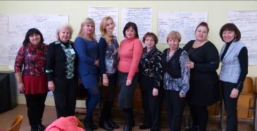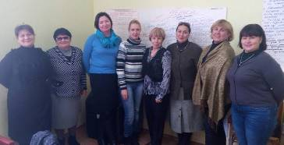17.11.16 року на базі методичного центру управління освіти відбулось засідання координаційної ради Шкіл сприяння та культури здоров’я з теми «Стратегія та перспективи по формування цінностей та переконань духовно – морального здорового освітнього середовища в навчальних закладах міста Дніпра».

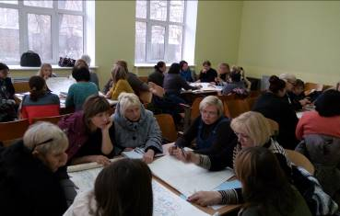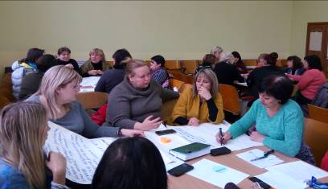Теоретичні обґрунтування та практичний досвід ми отримали під час всеукраїнської конференції, яка проходила в ДОІППО з теми «Духовність як ціннісна фундація сучасної освіти». На пленарному засіданні було представлено досвід – НВК№33, у виступах на секціях поділилися своїми наробками СЗШ№142, 24, 147,6, 62, ХЕЛ та представники сьомих громадських організацій. Ось чому було вибрано формат, за яким ми проводили засідання координаційної ради ШСКЗ - стратегічна сесія. До участі були запрошені члени координаційної ради, координатори шкіл та представники громадських організацій. Всього взяло участь 33 учасника. Під час роботи стратегічної сесії були сформовані цільові групи за напрямами: «Учні», «Батьки», «Вчителі», «Адміністрація». Кожна з груп вирішувала покрокові питання, а саме: а) з якими проблемами ми зустрічаємося щодо сформованих морально-духовних цінностей та переконань у дітей, вчителів, батьків, адміністрації сьогодні; б) шляхи вирішення щодо формування морально-духовних цінностей та переконань, які є необхідними в житті особистості;) в ресурси (людські, матеріальні, владні, громадські, державні), які необхідно використовувати сьогодні. Цікавий та практично-методичний досвід отримали колеги для себе , як координатора. Для ефективної спільної праці були отримані змістовні пропозиції до плану роботи міської мережі ШСКЗ. Це дійсно цікаво, коли ти маєш можливість висловлювати свої думки і наміри, не хвилюватися, що за це «тобі щось буде». Відкритість і відвертість, можливість почути один одного, живе професійне спілкування – це було присутнє на стратегічній сесії! Мабуть це і є успіхом команди, або командний успіх, яка знову була представлена членами громадських організацій та координаторами навчальних закладів. Хочемо подякувати представникам ГО «Дитяча місія», «Молодь на роздоріжжі», «Асоціації творчої освіти «Дивосвіт» за канцелярські вироби та книги, які вони подарували учасникам стратегічної сесії.

